Муниципальное бюджетное дошкольное образовательное учреждение
Детский сад №9

Познавательно творческий проект
« Путешествие к мастерам хохломской росписи».
для детей 5- 6 лет.

Выполнил:
Воспитатель
Савина О.В.

г.о г. Выкса
2016г.

Актуальность:
Живопись народных мастеров лежит в основе различных видов деятельности, способствует развитию восприятия, образного мышления, воображения, на основе которого у детей формируются разнообразные художественно – творческие способности.
Декоративно-прикладное искусство обогащает творческие стремления детей, развивает в детях нестандартность мышления, свободу, индивидуальность, умение всматриваться и наблюдать. В процессе создания предметов декоративно-прикладного искусства у детей закрепляются знания эталонов формы и цвета, формируются четкие и достаточно полные представления о предметах декоративно-прикладного искусства в жизни.
В наше время мало внимания уделяется знакомству детей с различными видами декоративно- прикладного искусства. Это и побудило провести целенаправленную работу по художественно-эстетическому развитию детей на основе знакомства с народным промыслом- хохлома.

Паспорт проекта

Тип проекта: познавательно- творческий.
Вид проекта: подгрупповой.
Объект исследования: хохломская роспись.
Участники проекта: дети старшей группы, воспитатель Савина О.В., родители.
Срок реализации: краткосрочный(2 недели ) 14 ноября – 25 ноября.

Интеграция образовательных областей:
- «Познавательное развитие»
- «Социально-коммуникативное развитие»
- «Художественно-эстетическое развитие» (музыка)
- «Физическое развитие»
- «Речевое развитие»

Формы и методы реализации проекта:

Беседы
НОД
Чтение художественной литературы
Отгадывание загадок
Разучивание стихотворений
Игровая деятельность
Продуктивная деятельность детей
Домашние задания

Цель: Знакомство детей с одним из народных промыслов России- хохломской росписью.

Задачи:
1. Учить видеть красоту и своеобразие хохломской росписи.
3. Учить детей оригинально составлять узоры по мотивам хохломской росписи.
4. Развивать у детей чувство цвета, композиционные умения.
5. Воспитывать у детей уважение к работе народных мастеров.
6. Воспитывать эстетические чувства.

Ожидаемые результаты:
1.Дети познакомятся с историей создания хохломской росписи.
2.Дети смогут составлять узор по хохломской росписи.
3.Разовьются художественные способности и творческое воображение.
4.Активизируется эмоциональная отзывчивость в творческой самостоятельной деятельности.

Этапы реализации проекта:
Подготовительный этап:
1.Подбор альбомов, фотографий, иллюстраций народного промысла на тему: «Хохлома».
2.Подбор методической литературы для знакомства детей с хохломской росписью.
3. Подбор и составление дидактических игр: «Обведи и раскрась», «Собери картинку», «Волшебные стрелочки»,» Найди вторую половинку», « Чудо узоры», «Народные промыслы» для оформления картотеки.
4. Составление плана реализации проекта.
5. Оформление папки- передвижки на тему: « Знакомство детей с хохломской росписью.
6. Консультация для родителей на тему: « Влияние народных промыслов на эстетическое воспитание детей в семье».

Основной этап:
1.Экскурсия на выставку « Золотая хохлома». Срок14.11.2016.
Цель : познакомить детей с новым видом народного искусства- золотой хохломой. Дать некоторые сведения о мастерах хохломской росписи.
2.Подвижная игра « Хохлома». Срок 14.11.2016.
Цель: развивать у детей внимание, ловкость, быстроту реакции.
3. Чтение отрывка из книги Н.Бедник « Хохлома». Срок 14.11.2016.
Цель: знакомить детей с историей хохломской росписи.
4. Дидактическая игра « Обведи и раскрась». Срок 15.11.2016.
Цель : развивать умения и навыки рисования элементов хохломской росписи.
5.Беседа: « Путешествие к мастерам хохломы.. Срок 15.11.2016.
Цель: воспитывать уважение к работе мастеров хохломской росписи.
7.Дидактическая игра « Собери картинку». Срок 15.11.2016.
Цель: развивать цветовое восприятие формы, узора, цвета.
8. Декоративное рисование « Узор « травка».Срок 15.11.2016.
Цель: учить детей рассматривать хохломской узор, выделяя травку, расположенную на завитке.
9. Загадывание загадок о народных промыслах. Срок 16.11.2016.
10. Дидактическая игра «Найди вторую половинку». Срок 16.11.2016.
Цель: упражнять в умении замечать и называть различное в цвете, узоре, форме.
11. Чтение стихов: П. Синявский «Хохломская роспись», Ю. Николаева «Чаша».Срок 17.11.2016.
13. Дидактическая игра « Найди лишнее». Срок 17.11.2016.
Цель: обучать находить предметы хохломской росписи среди предложенных.
15. Кукольный театр: р.н.сказка « Жихарка».Срок 18.11.2016.
Цель: Развивать у детей интерес к театральной деятельности.
16. Декоративное рисование « Хохломская ложка для Жихарки». Срок 18.11.2016.
Цель: продолжать знакомить с хохломой, с процессом создания ложек. Учить передавать колорит росписи, сочетания цвета фона и элементов растительного узора.
17. Раскрашивание карандашами « Хохломские узоры».( раскраски).Срок 21.11.2016.
Цель: Развивать у детей интерес к хохломской росписи.
18.Дидактическая игра «Чудо- узоры». Срок 21.11.2016.
Цель: развивать цветовое восприятие формы, узора, цвета.
19.Беседа «Колорит хохломской росписи». Срок 22.11.2016.
Цель: учить видеть красоту своеобразие хохломской росписи.
20.Декоративное рисование «Хохломское блюдо».( мастер- класс от преподавателя худ. школы).Срок 22.11.2016.
Цель: продолжать знакомить с хохломскими предметами. Уметь выделять элементы узора- ягоды, листья и знакомые- завиток ,травка ,усики, реснички.
21.Дид. игра « Волшебные стрелочки». Срок 23.11.2016.
Цель: закрепить знания об элементах хохломской росписи.
22. Рассматривание альбомов «Золотая Хохлома» , « Чудо-узоры». Срок 23.11.2016.
24.Чтение стихотворений : В.Набоков «Хохлома». Срок 24.11.2016.
25.Дидактическая игра « Народные промыслы». Срок 24.11.2016.
Цель: воспитывать любовь и уважение к народным мастерам. Закреплять умение находить предметы с хохломской росписью среди предложенных.
26.Чтение сказки П.Ершова «Конек- Горбунок». Срок 25.11.2016.
Цель: продолжать знакомство с русскими сказками, учить осмысливать характеры персонажей сказки.
27.Декоративное рисование «Хохломские подарки для Иванушки». Срок 25.11.2016.
Цель: закрепить знания о хохломе, её истории, назначении предметов, их названии.

Заключительный этап:
1. Оформление мини- музея « Чудо-Хохлома».
2. Альбом детских рисунков «Хохломские узоры».
4. Викторина «Что мы знаем о Хохломе?»

Список литературы:
1.Н. Веракса, Т. Комарова, М. Васильева, основная образовательная программа «От рождения до школы», М. – Мозаика-Синтез, 2010.
2. Основная образовательная программа дошкольного образования муниципального бюджетного дошкольного образовательного учреждения детского сада № 9.
3.Дорожкин Ю.Т. Простые узоры и орнаменты Рабочая тетрадь по основам
народного творчества.- М.; Мозаика-Синтез, 2002, 18с.
4.Князева О.Л., Маханева М. Д. Приобщение детей к истокам русской народной культуры. – С-П., 1998.
5. Копцев В. П. Учим детей чувствовать и создавать прекрасное. – Ярославль академия развития. Академия холдинг, 2001. – 1995 с.;
6. Молотиловой Л. К. Народные художественные промыслы России. «2005 -.245 с. ;
7. Орлова Л.В. Хохломская роспись, - М.; Мозаика-Синтез, 2002, 18с.
Петрушина О. Русский праздничный народный костюм.-М.; Мозаика-Синтез, 1999
8.Шевчук Л. В. Дети и народное творчество. – М. : Просвещение, 2003.- 128 с. 3. Яхнин Л.Л. Веселое слово Хохлома; - М.; Ма2009 малыш, ,

ПРИЛОЖЕНИЕ 1.

НОД по рисованию «Хохломские ложки»

Образовательные области: художественное творчество, познание, коммуникация, социализация.
Предварительная работа: Просмотр презентации "Золотая хохлома", беседы, занятия об истории промысла, особенностях хохломской росписи, народные подвижные игры.
Методические задачи: Учить детей новой композиции хохломского узора-изображению закруглённой ветки с ягодами, соответствующей форме изделия. Учить рисовать новые элементы узора-ягоды смородины. учить рисовать узоры на фоне разного цвета- красном, чёрном, жёлтом, в соответствии с фоном самостоятельно подбирать краски для узора.
Упражнять в рисовании уже известных элементов узора- травки, завитков, листьев, ягод.
Материалы для занятия: несколько ложек с хохломским узором; вырезанные из бумаги силуэты ложек; таблица с элементами хохломского узора-ягодами клубники, малины, крыжовника, смородины;; гуашь; мягкие кисточки.
Методика проведения:
Воспитатель: Сегодня у нас в гостях весёлые ложки. Посмотрите на них.
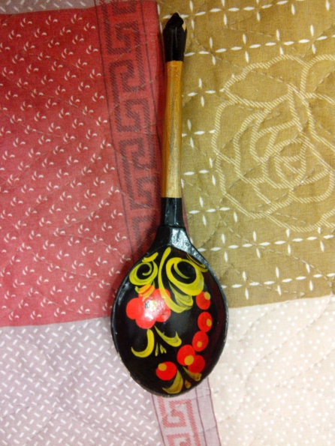
Как вы думаете, откуда они к нам попали? Как вы узнали, что из Хохломы? Определите форму ложек (круглые или слегка овальные.) Где расположен узор на ложке? Из чего состоит узор (из ветки с ягодами, листьями, завитками.)
Как вы думаете, почему хохломские художники украшают ложки закруглённой веточкой (Закруглённая ветка соответствует круглой форме ложки). Чем украшен край ложки (Каймой.)
Как раскрашена ручка (Её нижний и верхний край иного цвета, чем середина.)
Воспитатель: Сегодня мы с вами побудем хохломскими художниками! Вы будете рисовать узор с элементами -ягодами смородины. Давайте их рассмотрим повнимательнее. (Помещает таблицу перед детьми с изображениями ягод клубники, крыжовника, малины.) Где изображена малина? Где изображена клубника? Крыжовника? Как вы узнали?
Обратите внимание на то, что хохломские художники по-разному рисуют одни и те же ягоды. А какие ещё элементы есть в узорах на ложках (Листья, завитки, травка.)
Уточняется, с чего надо начинать рисовать (с каймы) .
Дети приступают к работе.
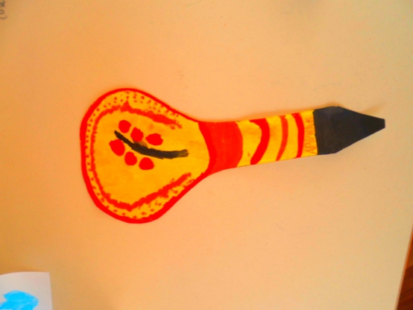

В конце занятия воспитатель предлагает, чтобы каждый ребёнок рассказал о своей нарисованной ложке: какого цвета, какими красками нарисован узор, какого цвета кайма и кончик ручки. Проводится самоанализ.

